附件3
面试考场路线图
海淀区社会保险基金管理中心、海淀区劳动人事争议仲裁院：海淀区中关村人才发展中心（西四环北路73号，四季青桥西北角，乘坐79，114，121， 334，355，469，611，664，740外环，740内，913，952，981，982，983，992，运通101，运通114，运通118路公共汽车，四季青桥北下车即到）
区委党校（海淀区行政学院）
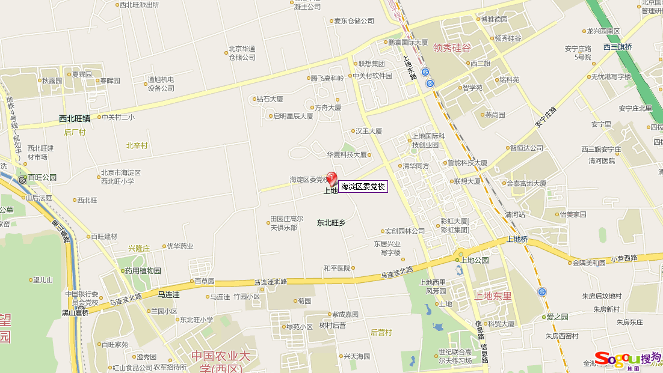
地址：海淀区东北旺南路27号（上地办公中心东侧）
乘车路线：乘坐419路、628路、629路东北旺中路或乘坐362路、656路、509路东北旺站下车即到。

